eMan se v minulém roce soustředil na strategii efektivity. Rostla výkonnost i zisk
Praha, 29. února 2024 - Pražský softwarový dům eMan má za sebou další úspěšný rok. I přes obrat srovnatelný s loňskem dosáhl i tak skokového zisku. Rok 2023 se nesl především ve znamení stabilizace procesů a nastavení správné strategie, která bude směřovat k vyšší výkonnosti. Změny nastaly i ve vedení společnosti. Předběžné hospodářské výsledky potvrzují, že tento směr se společnosti vyplatil.
(VNITŘNÍ INFORMACE)
Společnost eMan hlásí své předběžné hospodářské výsledky. I když s obratem 254,4 milionu korun zaznamenala menší pokles, meziroční provozní zisk EBITDA se podařilo zvýšit o 11,1 milionu korun, jedná se tedy o více než 60procentní nárůst. Předběžné hospodářské výsledky před zdaněním činí 9,9 milionu korun, což je nárůst o 8,8 milionu oproti roku 2022.
Zaměření na efektivitu a výkon
Po období doznívající pandemie a s ohledem na stále aktivní válečný konflikt na Ukrajině se pražský softwarový dům soustředil především na stabilizaci firmy. „V minulém roce jsme se zaměřili především na zefektivnění procesů. Díky tomu jsme byli schopni snížit provozní náklady o zhruba 24 milionů korun. V obratu jsme stagnovali, ale výrazně jsme navýšili EBITDA, a to právě díky celoročnímu důrazu na efektivitu,“ komentuje Jiří Horyna, CEO a předseda představenstva.
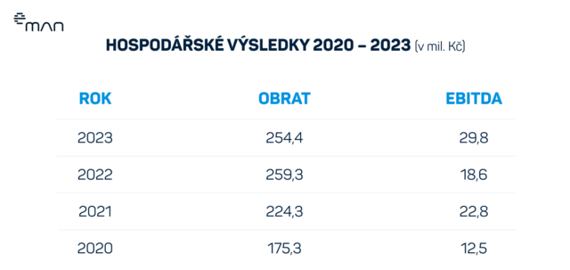
Předběžná čísla mohou být ještě předmětem úprav v rámci probíhajícího auditu.
„Nejistota stále zůstává na všech trzích a samozřejmě ovlivnila i nás. Ačkoliv jsme čelili těmto výzvám, jsem rád, že jsme dokázali přijmout opatření a adaptovat se na nové podmínky a zajistit stabilní výkonnost. Za loňský rok jsme získali několik nových klientů a úspěšně splnili stanovené plány, což nás posouvá vpřed a posiluje naši pozici na trhu,“ komentuje Michal Košek, člen představenstva eMan.
Spoluzakladatelé zpět ve vedení
V uplynulém roce se do čela společnosti vrátil předseda představenstva Jiří Horyna, který působil na pozici CEO do roku 2021. Nahradil tak dalšího ze zakladatelů Michala Koška, který na pozici působil od roku 2022. Důvodem byly celkové úpravy managementu společnosti. Původní zakladatelé se vrátili do operativního řízení a obchodu, sloučila se role CEO a předsedy představena a čtyři zakládající společníci si agendy rozdělili. „Jsem přesvědčený, že tato transformace ve vedení přináší pozitivní změny a posílí naši firemní dynamiku. Společným úsilím zakladatelů v operativním řízení a obchodu se nám daří lépe naplňovat naše strategické cíle,“ komentuje Jiří Horyna, nynější CEO a předseda představenstva.
Dlouhodobí klienti, nejlepší reference
Základem úspěchu firmy je několik velkých zákazníků, ať už z oboru finančnictví, jako například ČSOB, či Cendis z veřejného sektoru. Mimo jiné také dlouhodobě spolupracují se společnostmi Škoda Auto, PPL, Volkswagen nebo E.ON. Mezi nové klienty patří například ABB, EP Energy Trading (epet), Česká spořitelna nebo FutureLife.
Společnost zároveň pokračuje v budování technologického holdingu, a to prostřednictvím investičního fondu eMan Innovations. Skupina firem kromě samotného eManu zahrnuje společnosti Zenplanto, Senfina Labs, Modularita, Legend Has It a další. Kromě České republiky má eMan svou pobočku také v americkém Houstonu, jejíž pozici se daří již několik let posilovat.
A výhledy na tento rok? „Samozřejmě plánujeme dále růst a myslím, že k tomu máme dobře nakročeno. Už v prvním kvartálu očekáváme akvizici nových zákazníků a zahájení poměrné velkých projektů. Růst však nebude nijak skokový. Cílem je růst kontinuálně a držet efektivitu,“ uzavírá Horyna.

***
O společnosti eMan:
Společnost eMan je předním českým dodavatelem softwaru. Specializuje se na vývoj mobilních a webových aplikací a souvisejících služeb, jako jsou UI/UX design, podpora a servis, outsourcing IT specialistů a poskytování konzultací. Zaměřuje se především na klienty z automobilového průmyslu, energetiky, bankovnictví, pojišťovnictví, průmyslu a služeb. Kvalitu vyvinutých řešení potvrzují desítky získaných ocenění. eMan působí v České republice a ve Spojených státech amerických. Od roku 2020 jsou akcie společnosti volně obchodovány na trhu PX Start na Burze cenných papírů Praha a na burze RM-Systém, kterou provozuje Fio banka.

Kontakt pro média:
Nicole Baronová
nicole.baronova@abbba.cz
+420 776 204 565
ABBBA Consulting, s. r. o.

Renata Faltejsková
Renata.faltejskova@abbba.cz
+420 774 888 900
ABBBA Consulting, s. r. o.

